面向对象实践案例分析与总结
软件五班 张戈 2010231050006
摘要
本文将以实例的方式，将收集而来的面向对象实践案例进行分析，让读者初步理解面向对象的编程思想。其中本文将结合UML进行描述，这是为了更好地展示面向对象的思想。
前言
面向对象程序设计方法的出现和广泛应用时计算机软件发展中的一个重大变革和飞跃。相对于之前的面向过程程序设计方法，面向对象程序设计能够更好地适应当今软件开发在规模、复杂性、可靠性和质量、效率上的种种需求，因而被越来越多地推广和应用。
面向对象VS面向过程
面向对象程序设计（Object-oriented programming，缩写：OOP），指一种程序设计范型，同时也是一种程序开发的方法。它将对象作为程序的基本单元，将程序和数据封装其中，以提高软件的重用性、灵活性和扩展性。当我们提到面向对象的时候，它不仅指一种程序设计方法。它更多意义上是一种程序开发方式。
面向过程程序设计是一种以过程为中心的编程思想。就是分析出解决问题所需要的步骤，然后用函数把这些步骤一步一步实现，使用的时候一个一个依次调用就可以了。
举个简单例子对比说明：设计五子棋游戏。
面向过程的设计思路就是首先分析问题的步骤:
1、开始游戏，
2、黑子先走，
3、绘制画面，
4、判断输赢，
5、轮到白子，
6、绘制画面，
7、判断输赢，
8、返回步骤2，
9、输出最后结果。
而面向对象的设计则是从分析系统对象的思路来解决问题:
1、黑白双方，这两方的行为是一模一样的，
2、棋盘系统，负责绘制画面，
3、规则系统，负责判定诸如犯规、输赢等。
第一类对象（玩家对象）负责接受用户输入，并告知第二类对象（棋盘对象）棋子布局的变化，棋盘对象接收到了棋子的变化就要负责在屏幕上面显示出这种变化，同时利用第三类对象（规则系统）来对棋局进行判定。
可以明显地看出，面向对象是以功能来划分问题，而不是步骤。同样是绘制棋局，这样的行为在面向过程的设计中分散在了总多步骤中，很可能出现不同的绘制版本，因为通常设计人员会考虑到实际情况进行各种各样的简化。而面向对象的设计中，绘图只可能在棋盘对象中出现，从而保证了绘图的统一。
功能上的统一保证了面向对象设计的可扩展性。比如我要加入悔棋的功能，如果要改动面向过程的设计，那么从输入到判断再到显示这一连串的步骤都要改动，甚至步骤之间的循序都要进行大规模调整。如果是面向对象的话，只用改动棋盘对象就行了，棋盘系统保存了黑白双方的棋谱，简单回溯就可以了，而显示和规则判断则不用顾及，同时整个对对象功能的调用顺序都没有变化，改动只是局部的。
面向对象实战案例
现在，我们再从一个简单的面向对象实践案例来体会面向对象的编程思想。
假定我们要设计一个媒体播放器。该媒体播放器目前只支持音频文件mp3和wav。如果不谈设计，设计出来的播放器可能很简单：
public class MediaPlayer {
private void PlayMp3() {
MessageBox.Show("Play the mp3 file.");
}
private void PlayWav() {
MessageBox.Show("Play the wav file.");
}
public void Play(string audioType) {
switch (audioType.ToLower()) {
case ("mp3"):
PlayMp3();
break;
case ("wav"):
PlayWav();
break;
}
}
}
以上就是古老的面向结构（过程）的设计，这非常不好，因为它根本没有为未来的需求变更提供最起码的扩展。如果你要播放的不仅仅是 mp3和wav,你会不断地增加相应地播放方法，然后让switch子句越来越长，直至达到你视线看不到的地步。
那我们就根据面向对象的思想来设计，把MP3，wav封装为对象。
public class MP3 {
public void Play() {
MessageBox.Show("Play the mp3 file.");
}
}
public class WAV {
public void Play(){
MessageBox.Show("Play the wav file.");
}
}
因为面向对象思想中有继承，多态，接口，抽象类等概念，所以再来优化一下设计：
public abstract class AudioMedia{
public abstract void Play();
}
public class MP3 extends AudioMedia{
public override void Play(){
MessageBox.Show("Play the mp3 file.");
}
}
public class WAV extends AudioMedia{
public override void Play(){
MessageBox.Show("Play the wav file.");
}
}
public class MediaPlayer{
public void Play(AudioMedia media){
media.Play();
}
}
现在我们对于需求的变更就好应变了，这样的设计有利于扩展。即使你现在又增加了对WMA文件的播放，只需要设计WMA类，并继承AudioMedia，重写Play方法就可以了，MediaPlayer类对象的Play方法根本不用改变。
但是如果客户想播放视频而不仅仅是音频的时候就有点麻烦了，所以必须考虑到这一点，那就需要用到的面向对象中的接口了。
public interface IMedia{
void Play();
}
public abstract class AudioMedia implements IMedia{
public abstract void Play();
}
public abstract class VideoMedia implements IMedia{
public abstract void Play();
}
public class MediaPlayer{
public void Play(IMedia media){
media.Play();
}
}
现在我们的设计已经基本都用上了面向对象思想，而且很好地体现了程序的扩展性，并且得到一个小结论：在调用类对象的属性和方法时，尽量避免将具体类对象作为传递参数，而应传递其抽象对象，更好地是传递接口，将实际的调用和具体对象完全剥离开，这样可以提高代码的灵活性。
面向对象分析与设计过程
以上的实践案例只是非常简单地对面向对象程序设计思想的描述，下面将基于企业项目来分析面向对象的设计过程。这里，我们使用UML来描述，就UML本身来说，它只是一种交流工具，它作为一种标准化交流符号，在OOA&D过程中开发人员间甚至开发人员与客户之间传递信息。另外，UML也可以看做是OO思想的一种表现形式，可以说“OO是神，而UML是型”。
- 从需求到业务用例图
OOA&D的第一步，就是了解用户需求，并将其转换为业务用例图。我们的CMS系统需求非常简单，大致课做如下描述：这个系统主要用来发布新闻，管理员只需要一个，登录后可以在后台发布新闻。任何人可以浏览新闻，浏览者可以注册成为系统会员，注册后可对新闻进行评论。管理员在后台可以对新闻、评论、注册会员进行管理，如修改、删除等。
通过以上需求描述，我们画出如下的业务用例图：
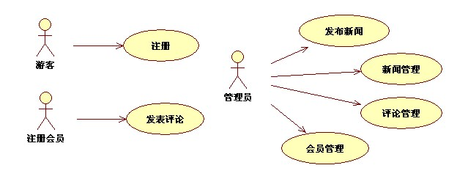
- 从业务用例图到活动图
完成了业务用例图后，我们要为每一个业务用例绘制一幅活动图。活动图描述了这个业务用例中，用户可能会进行的操作序列。活动图有个很重要的使命：从业务用例分析出系统用例。例如，下面是“新闻管理”的活动图：
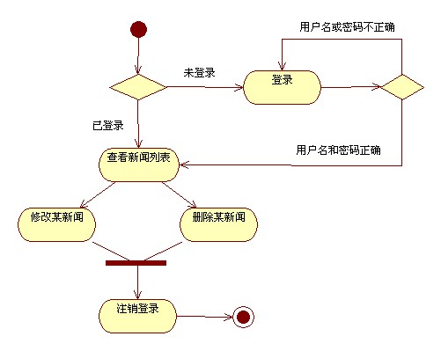
可以看到，一个“新闻管理”这个业务用例，分解出N多系统操作。这里要特别注意这些操作，其中很多“活动”都很可能是一个系统用例（当然，不是每个都是）。例如，由这个活动图可以看出，系统中至少要包含以下备选系统用例：登录、注销登录、查看新闻列表、修改新闻、删除新闻。
这样，将每个业务用例都绘制出相应的活动图，再将其中的“活动”整合，就得出所有备选系统用例。
- 从活动图到系统用例图
找出所有的备选系统用例后，我们要对他们进行合并和筛选。合并就是将相同的用例合并成一个，筛选就是将不符合系统用例条件的备选用例去掉。
一个系统用例应该是实际使用系统的用户所进行的一个操作，例如，“查看新闻列表”就不能算一个系统用例，因为他只是某系统用例的一个序列项。
最终我们得出的系统用例图如下：
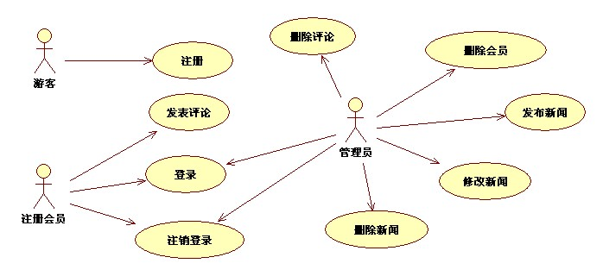
- 从系统用例图到用例规约
得出系统用例图后，我们应该对每一个系统用例给出用例规约。关于用例规约，没有一个通用的格式，大家可以按照习惯的格式进行编写。对用例规约唯一的要求就是“清晰易懂”。
下面给出“登录”这个系统用例的一个规约：
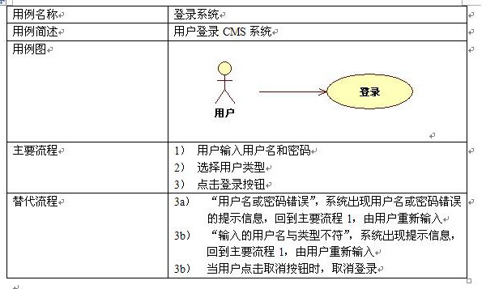
- 业务领域类图
完成了上面几步，下面应该是绘制业务领域类图了。所谓业务领域类图要描述一下三点：
1.系统中有哪些实体。
2.这些实体能做什么操作。
3.实体间的关系。
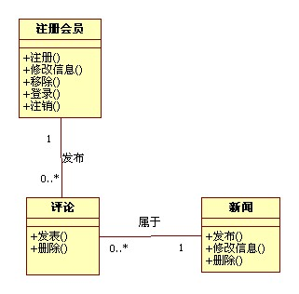
这里要特别强调：这里的实体不是Actor，而是Actor使用系统时使用的所调用的实体，是处在系统边界之内的实体。例如，管理员就没有作为一个实体出现在这里，因为管理员处在系统边界之外，它所有的工作都可以通过调用这三个类的方法完成。并且，这里的“注册会员”实体也不是刚才用例图中注册会员这个Actor，而是作为一个系统内的业务实体，供Actor们使用的。例如，其中的注册功能是给注册会员这个Actor使用，而移除则是给管理员这个Actor使用的。
理解以上这段话非常重要，我经常看到由于混淆了实体和Actor的关系而导致画出的领域类图不准确或职责分配不准确。
大家可能还注意到，我们这里没有给出每个实体的属性。其实，在领域分析阶段，实体的属性并不重要，重要的是找出实体的操作。
- 实现类图
以上这几步，就是分析的过程。而下面的步骤就是设计了。
设计没有分析那么好描述，因为分析是“客户面”，它只关心系统本身的功能和业务，而不关心任何和计算机有关的东西。但是，设计和平台、语言、开发模型等内容关系紧密，因而很难找出一个一致的过程。但是，一般在设计过程中实现类图是要绘制的。
实现类图和领域类图不一样，它描述的是真正系统的静态结构，是和最后的代码完全一致的。因此，它和平台关系密切，必须准确给出系统中的实体类、控制类、界面类、接口等元素以及其中的关系。因此，实现类图是很复杂的，而且是平台技术有关的。所以，我在这里不可能给出一个准确的实现类图，不过为了描述，我还是给出一个简化了的实现类图，当然，它是不准确的，而只是从形式上给出实现类图的样子。
我们假设这个系统建构于.NET 3.5平台上，并且使用ASP.NET MVC作为表示层，整体使用三层架构。那么，用户模块体系的实现类图大体是这样子（不准确）：
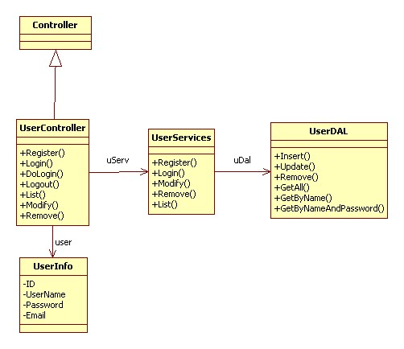
- 序列图
有了静态结构，我们还要给出动态结构，这样，才能看清系统间的类是如何交互的，从而有效帮助程序员进行编码工作。
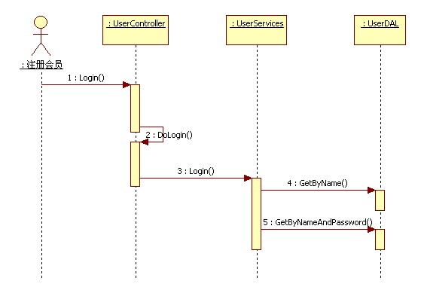
上图给出的是用户登录的序列图。首先注册会员作为Actor，调用UserController的Login方法启动序列，然后序列按图示步骤执行。其中UserServices作为业务组件，首先调用数据访问组件的GetByName确定用户是否存在，如果存在，再调用GetByNameAndPassword确定输入密码是否是此用户的密码。从而完成业务功能。
要注意，序列图在实际中是很多的，几乎每个类方法都配有相应的序列图。

在完成了上面的过程后，就可以进行编码、调试、测试等工作了。

总结
分析完面向对象的实践案例后，以下是一些关于面向对象程序设计思想的总结：

从结构化编程到面向对象编程，了解OO的一些特性和原则，然后再了解设计模式，到最后发现OO的一些缺陷，你会寻求通过AOP思维或者结构化思维来进行补充。这个漫长的过程中你一定会经历两次飞跃。有人归纳为第一次飞跃是“看山不是山，看水不是水”，第二次飞跃是“看山还是山，看水还是水”，我觉得有一定道理。了解如何抽象、如何多态、如何协作，属于术，此为学也；了解如何用OO去思考，去设计，此为道也。为学日益，为道日损，所以真正掌握OO是要放弃一些固有的、不全面甚至不正确的观点的，这才是OO真正的难点。

对于业务描述，提取需求进行分析，提取名词（对象），动词（方法），还有就是找出对象之间的关系，互相交互的消息，确定系统的参与者，边界，进而找出系统的用例，画出系统用例图。

整理出了业务目标后，接下来先不要一头扎进具体的业务流程和业务细节之中去，应该先把涉众找出来，整理出一份涉众分析报告，涉众就是和这个项目相关的人。也不要就去考虑技术实现细节，要用什么先进的技术，界面如何美观，性能如何优越等等，虽然这些确实重要，但是相比起来，忠实的实现涉众的期望，满足涉众的需求才是最为重要，也是一个项目成败的关键。

业务用例是仅从系统业务角度关注的用例，而不是具体系统的用例。它描述的是“该实现什么业务”，而不是“系统该提供什么操作”。例如，在实际系统中，“登录”肯定要作为一个用例，但是这是软件系统中的 操作，而用户所关注的业务是不包含“登录”的。
业务用例仅包含客户“感兴趣”的内容。
业务用例所有的用例名应该让客户能看懂，如果某个用例的名字客户看不懂什么意思，它也许就不适合作为业务用例。

